A Mercedes Forma-1-es csapatánál gyakornok a Széchenyi István Egyetemen végzett fiatal szakember
Horváth Hanna a győri Széchenyi István Egyetemen szerzett járműmérnöki alapdiplomát, aerodinamikai mesterképzését pedig a hollandiai Delfti Műszaki Egyetemen végzi. A fiatal szakember kamaszévei óta a Forma–1 világában szeretett volna dolgozni, álma pedig valósággá vált: az egykori győri hallgató ma már a nyolcszoros világbajnok Mercedes csapatának gyakornoka.
A Széchenyi István Egyetem fontos szerepet tölt be a járműipar fejlesztésében. Küldetése, hogy naprakész tudással rendelkező szakembereket képezzen, akik a nemzetközi színtéren is megállják a helyüket. Az intézmény hallgatói közül többen helyezkedtek el a motorsport élvonalában: van, aki a rali világában dolgozik, többen pedig a Forma–1-ben találták meg a helyüket. Közéjük tartozik a győri intézményben járműmérnöki alapszakon végzett Horváth Hanna is, aki a Mercedesnél dolgozik gyakornokként.
A szakember 2022-ben végzett az Audi Hungaria Járműmérnöki Karon, s alapképzése alatt végig a Formula Student-versenysorozatban szereplő Arrabona Racing Team (ART) tagja volt. „Már a középiskola alatt is a Széchenyi-egyetemen terveztem továbbtanulni, mert azt láttam, hogy az intézmény a jövőt építi, modern tanmenettel, korszerű campussal és jó lehetőségekkel rendelkezik. Az első évemben kerültem be az ART tagjai közé, négy évig vettem részt a fejlesztői munkában, ami rendkívül sok gyakorlati tapasztalatot adott” – fogalmazott. Megjegyezte: mindig is az aerodinamika érdekelte a legjobban, Magyarországon viszont kevés erre specializálódó képzés érhető el, ezt a hiányosságot azonban a hallgatói csapat ezirányú részlegében végzett tevékenységével tudta kompenzálni.
Horváth Hanna diplomaszerzése után dolgozott a Jaguar Land Rovernél, valamint egy űrtechnológiai posztgraduális képzést is elvégzett. Ezt követően jutott be a hollandiai Delfti Műszaki Egyetem repülőgépipari mesterképzésének areodinamikai specializációjára, jelenleg gyakorlati évét tölti. „Már középiskolásként is a Forma–1 világában szerettem volna dolgozni, ezért nagyon boldog voltam, amikor felvételt nyertem a Mercedes-AMG Petronas csapatához gyakornokként. Most tartok az egyéves megbízatás felénél. Az aerodinamikai csapathoz tartozom, ami a legnagyobb létszámmal működő mérnöki terület” – mondta el. A fiatal szakember jelenleg az istálló otthonának számító angliai Brackley-ben dolgozik a Mercedes kísérleti aerodinamikai kutató-fejlesztő részlegén.
„A csoportom főként a különböző méréstechnikai részletekkel foglalkozik: szélcsatorna-fejlesztéssel, az ahhoz kapcsolódó korrelációk javításával. Az autó orrán lévő Pitot-cső kalibrálását például teljes egészében rám bízták, ez az én felelősségem volt. Nagyon érdekes munkát végzünk, például a különböző mérési folyamatok támogatására robotokat is alkalmazunk a pontosság növelése és a mérési hibák csökkentése érdekében. Élvezem, hogy gyorsan pörögnek a projektek, változatosak a feladatok, és sok olyan problémát kell megoldani, amihez szükségesek például a kódolási ismeretek is” – részletezte. Hozzáfűzte: izgalmasnak tartja, hogy gyors visszacsatolást kap a munkájáról, hiszen a tesztek és futamok során azonnal látszódik egy-egy fejlesztés eredménye.
Az egykori győri hallgató elárulta, a Mercedesnél rendszeresen vannak vezetői tájékoztatók és megbeszélések, amelyeken bárki felteheti kérdéseit a menedzsmentnek, sőt akár a pilótáknak is. „Volt már szerencsém találkozni Kimi Antonellivel és George Russell-lel, de Toto Wolff csapatfőnök is ugyanabba az edzőterembe, ugyanabba az étkezőbe jár, mint mindenki más. Családias a közeg, a kollégák kedvesen viszonyulnak egymáshoz, miközben a lehető legmagasabb színvonalon képviselik a szakterületüket” – hangsúlyozta.
Horváth Hanna kiemelte: jelenlegi karrierjéhez rengeteget tett hozzá az a tudás, amit a Széchenyi István Egyetemen szerzett. „Az ART-vel szerencsés helyzetben voltunk a többi magyar és nemzetközi csapathoz képest is, mert nagy, elkülönített műhelyben dolgozhattunk a fejlesztéseinken. Nemcsak infrastrukturálisan, hanem szakmailag is támogató közegben működhettünk, segítőkész közösség és biztos partneri hálózat vett körbe bennünket” – szögezte le. A jelenlegi hallgatóknak azt tanácsolja, tartsanak ki céljaik mellett, bízzanak saját képességeikben, s folyamatosan fejlesszék magukat.
Sajtókapcsolat:
- Hancz Gábor, igazgató
- Kommunikációért és Sajtókapcsolatokért Felelős Igazgatóság
- +36 96 503 400/3788
- hancz.gabor@sze.hu
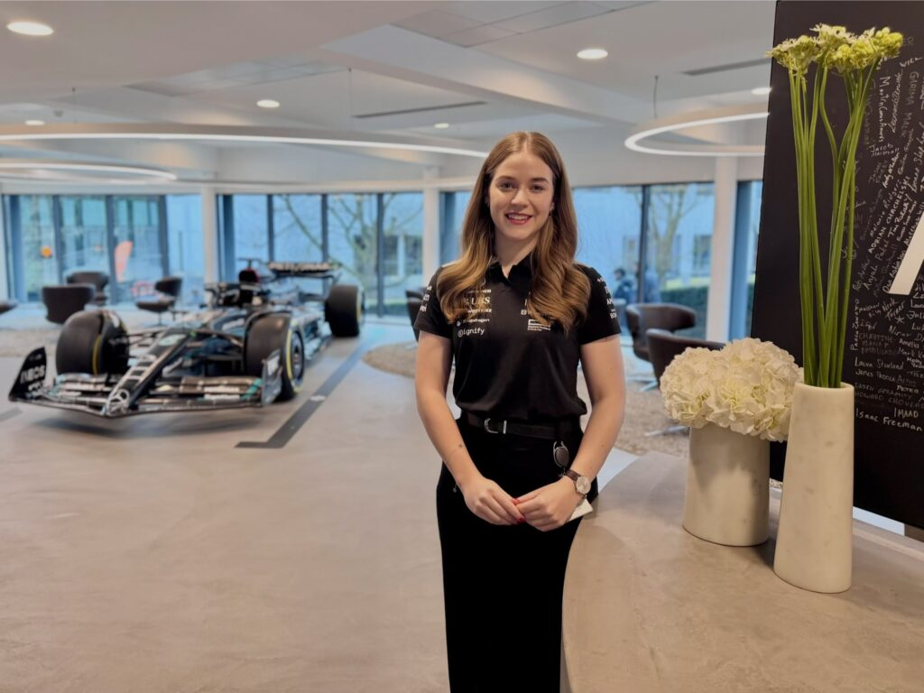 | © Széchenyi István Egyetem
Eredeti tartalom: Széchenyi István Egyetem
Továbbította: Helló Sajtó! Üzleti Sajtószolgálat
Ez a sajtóközlemény a következő linken érhető el:

